Título del documento: Proyecto POO

Proyecto: Gestor de tareas personalizado.
Fecha: 31 de julio del 2024.
Autor(es): Ivan Daniel Naranjo Botero
Maria Andrea Avendaño Jurado
Jean Paul Ortiz Restrepo
Revisión: 1.0

Índice

1. Introducción 4
1.1. Información general del proyecto. 4
1.2. Objetivos 4
1.2.1. Objetivo General 4
1.2.2. Objetivos Específicos 4
1.3. Propósito 5
1.4. Alcance 5
1.5. Audiencia 5
1.6. Definiciones, Acrónimos y Abreviaturas 5
1.7. Referencias 6
1.8. Visión General del Documento 6
2. Descripción General 6
2.1. Perspectiva del Producto 6
2.2. Funciones del Producto 7
2.3. Usuarios del Producto 7
2.4. Restricciones 7
2.5. Suposiciones y Dependencias 7
2.6. Evolución previsible del sistema 7
3. Componente teórico de la solución 8
3.1. Metodología Ágil: 8
3.2. Arquitectura Modular y Orientada a Objetos: 9
3.3. Tecnología Python y PostgreSQL: 9
3.4. Sistema Local y Offline: 9
4. Herramientas Usadas para Obtener los Requisitos del Proyecto 9
4.1. Entrevistas con los usuarios 9
4.2. Revisión de Aplicaciones Similares: 10
5. Requisitos Específicos 11
5.1. Requisitos comunes de las interfaces 12
5.1.1. Interfaz de Usuario 12
5.1.2. Interfaz de Hardware 13
5.1.3. Interfaz de Software 14
5.1.4. Interfaz de Comunicación 15
5.2. Requisitos Funcionales 16
5.3. Requisitos No Funcionales 21
5.3.1. Requisitos de Rendimiento: 21
5.3.2. Requisitos de Usabilidad: 22
5.3.3. Requisitos de Seguridad: 23
5.3.4. Requisitos de Calidad: 24
6. Diagramas 25
6.1. Diagrama de contexto 25
6.2. Diagrama de clases 26
6.3. Diagrama Entidad-Relación. 27
7. Mockup 27
7.1 27
7.2 27
7.3 28
7.4 28
7.5 28
7.6 29
7.7 29
7.8 29
7.9 30
7.10 30
7.11 30
8. Historias de usuario 34
9. Conclusiones 44

Introducción

Información general del proyecto.

- Nombre del proyecto: Gestor de tareas personalizado.
- Fecha de inicio. 31 de julio del 2024
- Fecha de entrega: 13 de noviembre del 2024
Dirigido a: Estudiantes y profesores.
- Integrantes:
Ivan Daniel Naranjo Botero (Desarrollador de backend)
Maria Andrea Avendaño Jurado (Project managers)
Jean Paul Ortiz Restrepo (Vendedor y tester)

Objetivos

Objetivo General

Desarrollar una aplicación de escritorio para la gestión de tareas personalizada, enfocada en estudiantes y profesores, que permita la organización eficiente de sus actividades, mejorando la productividad a través de una interfaz intuitiva y funcionalidades clave como recordatorios y categorización.

Objetivos Específicos

- Proporcionar una interfaz de usuario intuitiva y fácil de usar que permita la creación, edición, eliminación y organización de tareas de manera eficiente.
- Implementar funcionalidades que permitan a los usuarios configurar recordatorios y asignar fechas de vencimiento a sus tareas.
- Garantizar que la aplicación funcione de manera óptima en entornos locales de Windows, sin la necesidad de conectividad a la nube.
- Proporcionar a los usuarios una herramienta que les permita organizar, priorizar y gestionar sus tareas de manera que se adapte a sus necesidades y estilo de trabajo.
- Mejorar la organización y gestión del tiempo, ofreciendo herramientas de categorización, como etiquetas de importancia y estado de las tareas, para mantener un seguimiento claro y responsable.
- Garantizar que los usuarios no olviden plazos importantes y actividades críticas.

Propósito

El propósito de este documento es definir y establecer los requisitos necesarios para el desarrollo de la aplicación de escritorio que funcionará como un gestor de tareas personalizado. Estableciendo de manera clara y general el alcance del proyecto, proporcionando una visión de las funcionalidades incluidas y excluidas para asegurar que todos los participantes tengan una comprensión común del propósito y las limitaciones del software a desarrollar, así como características y especificaciones técnicas que se deben cumplir.

Alcance

El alcance de este proyecto incluye el desarrollo de una aplicación de escritorio para la gestión de tareas personalizada. La aplicación está diseñada para operar en el sistema operativo Windows y se ejecutará en entornos de red local, sin necesidad de conexión a la nube. Se proporcionará una seguridad básica para proteger los datos del usuario.

Audiencia

La audiencia principal del proyecto son los usuarios, que incluyen tanto a alumnos como a maestros. Necesitan entender cómo el gestor de tareas mejorará su productividad, sus características principales y cómo interactuar con la aplicación. Además, se considera a los desarrolladores, que requieren información técnica detallada sobre requisitos, especificaciones y diseño del sistema; a los Project Managers (PM), interesados en cronogramas, hitos, recursos necesarios y riesgos asociados; a los vendedores, que buscan conocer las características del producto, sus beneficios y su posicionamiento en el mercado; y a los testers, quienes necesitan detalles sobre casos de prueba, criterios de aceptación y requisitos específicos para asegurar la calidad del software.

Definiciones, Acrónimos y Abreviaturas

Software: Programas y aplicaciones que permiten a los usuarios realizar tareas en una computadora o dispositivo.

Gestor de tareas: Herramienta o aplicación para organizar y realizar un seguimiento de tareas y actividades, permitiendo asignar prioridades y colaborar.

Frameworks: Estructura de soporte que facilita el desarrollo de software al proporcionar bibliotecas y herramientas predefinidas.

Interfaz: Punto de interacción entre sistemas o componentes. Puede ser una interfaz de usuario (UI) o una interfaz de programación de aplicaciones (API).

Escalabilidad: Capacidad de un sistema para manejar un incremento en la carga de trabajo, ya sea aumentando los recursos del sistema o distribuyendo la carga entre varios sistemas.

Clase: En programación orientada a objetos, una clase es un plano que define las propiedades (atributos) y comportamientos (métodos) de los objetos que se crearán basados en ella.

Objeto: En programación, un objeto es una instancia de una clase. Representa una entidad con propiedades específicas y la capacidad de realizar funciones definidas en la clase.

Terminal de Comandos: Es una interfaz de texto que permite a los usuarios interactuar con el sistema operativo escribiendo comandos directamente. Es una herramienta poderosa para administrar sistemas, ejecutar scripts, y acceder a archivos y programas sin necesidad de una interfaz gráfica.

Referencias
- diagrams.net. (s.f.). Diagrams.net. https://app.diagrams.net/
- Python Software Foundation. (2024). Python. https://www.python.org/
- PostgreSQL Global Development Group. (2024). PostgreSQL. https://www.postgresql.org/
- Microsoft Corporation. (2024). Microsoft To Do. https://to-do.microsoft.com/
- Sommerville, I. (2016). Ingeniería del software (10a ed.). Pearson Educación.
- Pressman, R. S., & Maxim, B. R. (2020). Ingeniería de software: Un enfoque práctico (9a ed.). McGraw-Hill.

Visión General del Documento

Este documento cubre la descripción general del proyecto, incluyendo la perspectiva del producto, funciones principales, usuarios del producto, restricciones, suposiciones y dependencias, así como la evolución previsible del sistema. También se detallan los requisitos específicos, tanto funcionales como no funcionales, y se incluyen diagramas y casos de uso para una mejor comprensión del sistema.

Descripción General

Perspectiva del Producto

El gestor de tareas personalizado es una aplicación de escritorio independiente diseñada para estudiantes y profesores. Se ejecutará en entornos de red local sin necesidad de conexión a la nube. La aplicación no se integrará con otros sistemas y funcionará de manera autónoma para gestionar tareas de los usuarios.

Funciones del Producto

- Crear, editar y eliminar tareas.
- Asignar fechas de vencimiento.
- Configurar recordatorios antes de la fecha de vencimiento.
- Etiquetar y categorizar tareas.
- Crear listas de tareas.
- Buscar tareas.

Usuarios del Producto

- Estudiantes que necesiten gestionar sus tareas académicas y proyectos.
- Profesores que deseen organizar las tareas y proyectos de sus estudiantes.

Restricciones

- La aplicación debe ser desarrollada en Python.
- La aplicación debe ser local y de escritorio, funcionando en sistemas operativos Windows.
- No se incluirán características avanzadas de seguridad.
- La interfaz principal debe cargar en menos de 10 segundos.

Suposiciones y Dependencias

- Se asume que los usuarios tendrán conocimientos básicos de informática y manejo de aplicaciones de escritorio.
- El desarrollo del proyecto dependerá del uso de bibliotecas y frameworks compatibles con Python y Windows.
- La aplicación debe ser capaz de almacenar hasta 100 tareas sin pérdida de rendimiento.

Evolución previsible del sistema

- Integración con la nube: Implementar la capacidad de sincronización con la nube para permitir el acceso y la gestión de tareas desde múltiples dispositivos y ubicaciones.

- Compatibilidad multiplataforma: Desarrollar versiones del gestor de tareas para otros sistemas operativos, como macOS y Linux, además de Windows.

- Interfaz de usuario mejorada: Realizar estudios de usabilidad y rediseñar la interfaz para mejorar la experiencia del usuario, haciendo la aplicación más intuitiva y fácil de usar.

- Funcionalidades colaborativas: Incorporar funciones que permitan la colaboración entre usuarios, como la asignación de tareas entre compañeros de equipo y la posibilidad de comentar y discutir tareas.

- Inteligencia artificial y aprendizaje automático: Integrar algoritmos de IA que puedan sugerir priorización de tareas, predecir plazos de finalización y ofrecer recomendaciones personalizadas basadas en el comportamiento del usuario.

- Automatización de tareas: Desarrollar scripts y herramientas que permitan la automatización de ciertas tareas repetitivas dentro de la aplicación, ahorrando tiempo y aumentando la eficiencia.

- Seguridad y privacidad: Mejorar las medidas de seguridad para proteger los datos del usuario, incluyendo cifrado de datos en reposo y en tránsito, autenticación de dos factores, y políticas de privacidad robustas.

- Soporte técnico y documentación: Ampliar la documentación de usuario y desarrollar una base de conocimientos y soporte técnico accesible para ayudar a los usuarios a resolver problemas y maximizar el uso de la aplicación.

Componente teórico de la solución

Metodología Ágil:

Se eligió un enfoque ágil para el desarrollo del proyecto debido a su capacidad para manejar cambios y mejorar continuamente el sistema a medida que se avanza en su construcción. La metodología ágil se basa en la entrega incremental de funcionalidades, lo que permite adaptar el diseño y los requisitos según la retroalimentación recibida por los usuarios.

Ventajas:

- Flexibilidad para ajustar el diseño y las funcionalidades según la evolución de las necesidades de los usuarios.
- Ciclos de retroalimentación constantes para mejorar la experiencia de usuario.
- Entregas tempranas y continuas que aseguran que el sistema evoluciona de acuerdo con las expectativas.

Arquitectura Modular y Orientada a Objetos:

Se optó por un diseño modular utilizando programación orientada a objetos. Esta elección facilita la separación de responsabilidades y mejora la mantenibilidad del sistema. Cada funcionalidad (crear tareas, editar tareas, recordatorios) está encapsulada en módulos o clases, lo que permite un desarrollo más organizado y modular.

Principios Aplicados:

- Encapsulamiento: Cada módulo o clase contiene sus propios datos y comportamientos, lo que facilita su mantenimiento y modificación sin afectar otras partes del sistema.
- Reusabilidad: Los componentes modulares pueden ser reutilizados en diferentes partes del sistema o incluso en futuros proyectos.
- Extensibilidad: El sistema puede ser extendido con nuevas funcionalidades sin necesidad de rediseñar completamente la arquitectura.

3.3. Tecnología Python y PostgreSQL:

Se seleccionó Python como lenguaje de programación principal debido a su simplicidad, facilidad de lectura y soporte para una amplia gama de bibliotecas y frameworks que aceleran el desarrollo. Además, Python es bien conocido por su capacidad de prototipado rápido y su flexibilidad para manejar diferentes tipos de aplicaciones, incluyendo aplicaciones de escritorio.

PostgreSQL fue elegido sistema de gestión de bases de datos por su robustez, fiabilidad y capacidad de manejar grandes volúmenes de datos sin comprometer el rendimiento. PostgreSQL es altamente escalable y soporta operaciones complejas de consultas, lo que es crucial para manejar tareas y recordatorios en tiempo real.

3.4. Sistema Local y Offline:

Debido a que el sistema está diseñado para funcionar en entornos educativos sin conexión a la nube, se eligió una arquitectura de sistema local. Esta decisión garantiza la privacidad de los datos y elimina la dependencia de una conexión a internet, lo que es ideal en escenarios donde la conectividad puede ser limitada o inestable.

Herramientas Usadas para Obtener los Requisitos del Proyecto

4.1. Entrevistas con los usuarios

Objetivo: Capturar las necesidades y expectativas de los usuarios finales, que en este caso son los estudiantes y profesores, para la gestión eficiente de sus tareas.

Formato de Entrevista:

Preguntas clave:

  - ¿Cuáles son las principales dificultades que encuentras al gestionar tus tareas actualmente?
  - ¿Qué funcionalidades te gustaría tener en una aplicación para organizar tus tareas?
  - ¿Cómo prefieres que te notifique la aplicación sobre las tareas pendientes o próximas a vencer?

Usuarios Entrevistados:

- Estudiantes: Se centraron en sus necesidades para organizar trabajos y tareas, establecer recordatorios y gestionar prioridades.
- Profesores: Se enfocaron en la organización de tareas de los estudiantes y en el seguimiento de plazos.

4.2. Revisión de Aplicaciones Similares:

Objetivo: Analizar las características y funcionalidades de aplicaciones de gestión de tareas ya existentes para identificar las mejores prácticas y puntos de mejora.

Aplicaciones Analizadas:

- Aplicaciones populares como Todoist, Microsoft To Do, y Trello.
- Se analizaron aspectos como la usabilidad, la simplicidad en la interfaz, y la efectividad de las notificaciones y recordatorios.

Resultados: Se determinó que una interfaz sencilla y la posibilidad de organizar tareas en categorías o etiquetas son características fundamentales que los usuarios valoran. Además, la carga rápida de la aplicación fue identificada como una prioridad.

Requisitos Específicos

Número de requisito | RF-001
Nombre de requisito | Registro de usuario
Tipo | Requisito |  | Restricción
Fuente del requisito | Stakeholders
Prioridad del requisito | Alta/Esencial | Media/Deseado |  | Baja/Opcional

Número de requisito | RF-002
Nombre de requisito | Inicio de sesión
Tipo | Requisito |  | Restricción
Fuente del requisito | Stakeholders
Prioridad del requisito | Alta/Esencial | Media/Deseado |  | Baja/Opcional

Número de requisito | RF-003
Nombre de requisito | Crear tarea
Tipo | Requisito |  | Restricción
Fuente del requisito | Usuarios
Prioridad del requisito | Alta/Esencial | Media/Deseado |  | Baja/Opcional

Número de requisito | RF-004
Nombre de requisito | Editar tarea
Tipo | Requisito |  | Restricción
Fuente del requisito | Usuarios
Prioridad del requisito | Alta/Esencial | Media/Deseado |  | Baja/Opcional

Número de requisito | RF-005
Nombre de requisito | Eliminar tarea
Tipo | Requisito |  | Restricción
Fuente del requisito | Usuarios
Prioridad del requisito | Alta/Esencial | Media/Deseado |  | Baja/Opcional

Número de requisito | RF-006
Nombre de requisito | Asignar fechas de vencimiento
Tipo | Requisito |  | Restricción
Fuente del requisito | Usuarios
Prioridad del requisito | Alta/Esencial | Media/Deseado |  | Baja/Opcional

Número de requisito | RF-007
Nombre de requisito | Configurar recordatorios
Tipo | Requisito |  | Restricción
Fuente del requisito | Usuarios
Prioridad del requisito | Alta/Esencial | Media/Deseado |  | Baja/Opcional

Número de requisito | RF-008
Nombre de requisito | Etiquetar tarea
Tipo | Requisito |  | Restricción
Fuente del requisito | Usuarios
Prioridad del requisito | Alta/Esencial | Media/Deseado |  | Baja/Opcional

Número de requisito | RF-009
Nombre de requisito | Categorizar tarea
Tipo | Requisito |  | Restricción
Fuente del requisito | Usuarios
Prioridad del requisito | Alta/Esencial | Media/Deseado |  | Baja/Opcional

Número de requisito | RF-010
Nombre de requisito | Buscar tarea
Tipo | Requisito |  | Restricción
Fuente del requisito | Usuarios
Prioridad del requisito | Alta/Esencial | Media/Deseado |  | Baja/Opcional

Número de requisito | RF-011
Nombre de requisito | Conexión a la base de datos local
Tipo | Requisito |  | Restricción
Fuente del requisito | Usuarios
Prioridad del requisito | Alta/Esencial | Media/Deseado |  | Baja/Opcional

Número de requisito | RF-012
Nombre de requisito | Mostrar Tareas
Tipo | Requisito |  | Restricción
Fuente del requisito | Usuarios
Prioridad del requisito | Alta/Esencial | Media/Deseado |  | Baja/Opcional

Requisitos comunes de las interfaces

Interfaz de Usuario

Esta interfaz presenta un diseño claro y minimalista, ideal para la gestión de tareas. A continuación, se describen sus componentes principales:

- Encabezado:

- Un título que da la bienvenida al usuario con el nombre del gestor de tareas.
- Iconos de navegación: a la izquierda, un icono de "Inicio" que permite al usuario regresar al menú principal.
- A la derecha, un botón de perfil que despliega la información del usuario actual.

- Barra de búsqueda:

- Un campo de texto en el cual el usuario puede buscar tareas por nombre o palabra clave.
- Incluye un ícono de búsqueda que inicia el proceso al hacer clic.

- Lista de tareas:

Cada tarea se presenta en un cuadro que incluye:

- Título de la tarea (campo personalizable por el usuario).
- Un menú desplegable para la categoría de prioridad de la tarea (ALTA, MEDIA, etc.).
- Un menú desplegable para el estado de la tarea (Completa, Pendiente, etc.).
- Descripción de la tarea, donde el usuario puede agregar detalles adicionales.
- Fecha límite que muestra cuándo se debe completar la tarea.
- Iconos para editar o eliminar la tarea.
- Un botón para agregar recordatorio, que muestra la fecha del recordatorio establecido.

- Botón para agregar nueva tarea:

- Ubicado en la parte superior derecha, permite al usuario ingresar una nueva tarea al sistema.

- Colores y estilo:
- Paleta de colores: Uso predominante de tonos grises, con colores llamativos (verde, amarillo) para indicar el estado de las tareas.
- Estilo: Minimalista y funcional, con iconos intuitivos que facilitan la navegación.

Interfaz de Hardware

La interfaz de hardware para el gestor de tareas debe garantizar una comunicación fluida entre el software y los componentes físicos del sistema. A continuación, se describen las características lógicas y los requisitos de hardware necesarios:

- Plataformas Compatibles:

- PC/Ordenadores de Escritorio y Portátiles: El sistema está diseñado para funcionar en cualquier computadora que utilice el sistema operativo Windows.

- Requisitos de Hardware:

  - Procesador: Se recomienda un procesador con al menos 1.0 GHz de velocidad para asegurar que la aplicación funcione sin interrupciones.
  - Memoria RAM: El sistema requiere un mínimo de 4 GB de RAM para funcionar de manera óptima, aunque se recomienda 8 GB o más para un mejor rendimiento con múltiples tareas.
  - Espacio en Disco: El gestor de tareas ocupará aproximadamente 100 MB de espacio en disco, lo que incluye el software y el almacenamiento de las tareas locales. Adicionalmente, es recomendable contar con al menos 500 MB de espacio libre para actualizaciones y archivos temporales.
  - Pantalla: Se recomienda una resolución de pantalla mínima de 1024x768 píxeles para una correcta visualización de la interfaz.
  - Conectividad: El sistema puede operar completamente offline.

- Configuración de Hardware:

  - Teclado y Ratón. Se requiere entrada mediante teclado y ratón en los ordenadores de escritorio o portátiles.
  - Almacenamiento Local: Las tareas se guardarán en el disco local del usuario. En una futura actualización, se podría integrar almacenamiento en la nube, pero inicialmente todas las tareas y recordatorios se mantendrán en el disco local.
  - Soporte de Notificaciones: Para los recordatorios, el sistema deberá integrarse con las notificaciones de escritorio.

Interfaz de Software

El sistema trabajará exclusivamente en Windows, con una base de datos local gestionada a través de PostgreSQL. Las interfaces de software necesarias para la integración con otros sistemas son las siguientes:

- Descripción del producto software utilizado:
  - Sistema operativo Windows.
  - Base de datos PostgreSQL para almacenamiento local.

- Propósito del interfaz:

  - El sistema interactuará con PostgreSQL para la gestión y almacenamiento de tareas, así como para la actualización y eliminación de registros. Además, aprovechará los recursos de Windows para la gestión del entorno gráfico de usuario (GUI) y ejecución de procesos.

- Definición del interfaz: contenido y formato:

  - El sistema utilizará controladores ODBC o JDBC para conectar y ejecutar consultas SQL en la base de datos PostgreSQL. Los datos intercambiados estarán en formato SQL estándar, con tablas diseñadas para almacenar información de tareas, categorías y estado.

Interfaz de Comunicación

El sistema no requiere interfaces de comunicación con otros sistemas externos ya que está diseñado para funcionar de manera local en un entorno Windows. Sin embargo, es importante especificar algunos aspectos de comunicación interna para el correcto funcionamiento del software:

- Requisitos de los interfaces de comunicación:

  - El sistema se comunicará internamente con la base de datos PostgreSQL mediante consultas SQL locales, sin necesidad de una conexión a internet o redes externas.
  - Para garantizar un rendimiento adecuado, se utilizará un canal de comunicación directo entre el sistema y la base de datos alojada localmente en el mismo equipo.

- Protocolos de comunicación:

  - Se utilizarán los protocolos estándar de comunicación interna de PostgreSQL, como las librerías de PostgreSQL para python, para gestionar la conexión y el envío de datos entre el software de gestión de tareas y la base de datos.
  - No se requiere implementación de protocolos de red ni comunicación en tiempo real con servidores remotos.

Requisitos Funcionales

RF-001: Registro de Usuario

Descripción: El sistema debe permitir a los nuevos usuarios registrarse proporcionando la siguiente información obligatoria: nombre completo, dirección de correo electrónico y contraseña. El sistema debe verificar que la dirección de correo electrónico no esté ya registrada y que la contraseña cumpla con los criterios de seguridad especificados (al menos 8 caracteres, incluyendo una letra mayúscula, una letra minúscula, un número y un carácter especial).

Criterios de Aceptación:
- El sistema debe mostrar un formulario de registro con campos para nombre completo, dirección de correo electrónico y contraseña.
- El sistema debe validar que todos los campos obligatorios están llenos antes de permitir el envío del formulario.
- El sistema debe verificar que la dirección de correo electrónico no esté ya registrada. Si ya está registrada, debe mostrar un mensaje de error adecuado.
- El sistema debe verificar que la contraseña cumple con los criterios de seguridad especificados. Si no los cumple, debe mostrar un mensaje de error adecuado.
- Después de un registro exitoso, el sistema debe enviar un correo electrónico de confirmación al nuevo usuario.
- El usuario debe ser redirigido a la página de inicio de sesión después de un registro exitoso.

Prioridad: Alta
Dependencias: RF-011

RF-002: Inicio de Sesión

Descripción: El sistema debe permitir a los usuarios registrados iniciar sesión proporcionando su dirección de correo electrónico y contraseña.

Criterios de Aceptación:
- El sistema debe mostrar un formulario de inicio de sesión con campos para dirección de correo electrónico y contraseña.
- El sistema debe validar que los campos obligatorios están llenos antes de permitir el envío del formulario.
- El sistema debe verificar que la dirección de correo electrónico y la contraseña coinciden con un usuario registrado.
- Si las credenciales son correctas, el usuario debe ser redirigido a la interfaz principal de la aplicación.
- Si las credenciales son incorrectas, el sistema debe mostrar un mensaje de error adecuado.

Prioridad: Alta
Dependencias: RF-001: Registro de Usuario, Conexión a la base de datos para validar las credenciales del usuario.

RF-003: Crear Tarea

Descripción: El sistema debe permitir a los usuarios crear una nueva tarea proporcionando un título y una descripción opcional.

Criterios de Aceptación:
- El sistema debe mostrar un formulario de creación de tareas con campos para título y descripción.
- El sistema debe validar que el campo de título está lleno antes de permitir el envío del formulario.
- El sistema debe agregar la nueva tarea a la lista de tareas del usuario.
- La nueva tarea debe ser visible en la lista de tareas del usuario inmediatamente después de su creación.

Prioridad: Alta
Dependencias: RF-002: Inicio de Sesión

RF-004: Editar Tarea

Descripción: El sistema debe permitir a los usuarios editar una tarea existente.

Criterios de Aceptación:
- El sistema debe mostrar un formulario de edición de tareas con los campos actuales de la tarea prellenados.
- El sistema debe permitir a los usuarios actualizar el título y la descripción de la tarea.
- El sistema debe guardar los cambios y actualizar la lista de tareas.
- Los cambios deben ser visibles inmediatamente en la lista de tareas después de guardar.

Prioridad: Alta
Dependencias: RF-003: Crear Tarea

RF-005: Eliminar Tarea

Descripción: El sistema debe permitir a los usuarios eliminar una tarea existente.

Criterios de Aceptación:
- El sistema debe permitir a los usuarios seleccionar una tarea para eliminar.
- El sistema debe pedir confirmación antes de eliminar la tarea.
- El sistema debe eliminar la tarea seleccionada y actualizar la lista de tareas.
- La tarea eliminada debe desaparecer de la lista de tareas inmediatamente después de la confirmación de eliminación.

Prioridad: Alta
Dependencias: RF-003: Crear Tarea

RF-006: Asignar Fechas de Vencimiento.

Descripción: El sistema debe permitir a los usuarios asignar fechas de vencimiento a las tareas.

Criterios de Aceptación:
- El sistema debe mostrar opciones para seleccionar una fecha de vencimiento.
- El sistema debe guardar y mostrar la fecha de vencimiento junto con la tarea en la lista de tareas.
- Las tareas deben ser ordenables por fecha de vencimiento en la lista de tareas.

Prioridad: Media
Dependencias: RF-003: Crear Tarea, RF-004: Editar Tarea

RF-007: Configurar Recordatorio

Descripción: El sistema debe permitir a los usuarios configurar un recordatorio antes de la fecha de vencimiento de una tarea.

Criterios de Aceptación:
- El sistema debe mostrar opciones para configurar recordatorios después de crear o editar una tarea.
- El sistema debe enviar notificaciones al usuario en el escritorio en las fechas y horas configuradas para los recordatorios.

Prioridad: Media
Dependencias: RF-006: Asignar Fechas de Vencimiento y Prioridades
RF-008: Etiquetar Tarea

Descripción: El sistema debe permitir a los usuarios etiquetar una tarea como: Completa, incompleta o pendiente.

Criterios de Aceptación:
- El sistema debe mostrar opciones para agregar una etiqueta al crear o editar una tarea.
- El sistema debe permitir a los usuarios buscar y filtrar tareas por etiquetas.
- Las etiquetas deben ser visibles en la lista de tareas junto con la tarea correspondiente.
Prioridad: Media
Dependencias: RF-003: Crear Tarea, RF-004: Editar Tarea

RF-009: Categorizar Tarea

Descripción: El sistema debe permitir a los usuarios categorizar una tarea como: Alta, media o baja.

Criterios de Aceptación:
- El sistema debe mostrar opciones para agregar una categoría al crear o editar una tarea.
- El sistema debe permitir a los usuarios buscar y filtrar tareas por categorías.
- Las categorías deben ser visibles en la lista de tareas junto con la tarea correspondiente.
Prioridad: Media
Dependencias: RF-003: Crear Tarea, RF-004: Editar Tarea

RF-010: Buscar Tarea

Descripción: El sistema debe permitir a los usuarios buscar una tarea.

Criterios de Aceptación:
- El sistema debe mostrar una barra de búsqueda en la interfaz principal.
- El sistema debe permitir a los usuarios buscar tareas por título, etiquetas, categorías, fechas de vencimiento y prioridades.
- El sistema debe mostrar los resultados de búsqueda en tiempo real.
- Los resultados de búsqueda deben ser precisos y relevantes.
Prioridad: Alta
Dependencias: RF-003: Crear Tarea, RF-004: Editar Tarea, RF-006: Asignar Fechas de Vencimiento y Prioridades, RF-008: Etiquetar Tarea, RF-009: Categorizar Tarea.
RF-011: Conexión a base de datos local.

Descripción: El sistema debe establecer una conexión con una base de datos local (PostgreSQL) para gestionar y almacenar los datos relacionados con los usuarios y sus tareas, permitiendo operaciones como la creación, edición, eliminación y consulta de dicha información.

Criterios de Aceptación:
- El sistema debe conectarse a una base de datos local PostgreSQL en el inicio de la aplicación.
- Debe realizar operaciones CRUD (Crear, Leer, Actualizar, Eliminar) en las tablas de usuarios, tareas y recordatorios.
- La base de datos debe tener al menos las siguientes tablas:
  - Usuarios: Para almacenar información como ID, nombre, correo electrónico y contraseña.
  - Tareas: Para almacenar el ID de la tarea, ID de usuario, título, descripción, fecha de vencimiento, estado, etiquetas y categorías.
  - Recordatorios: Para gestionar los recordatorios asociados a las tareas.
- El sistema debe manejar errores de conexión y mostrar mensajes adecuados al usuario en caso de fallas.

Prioridad: Alta
Dependencias: PostgreSQL instalado y configurado localmente, RF-001: Registro de Usuario, RF-002: Inicio de Sesión, Operaciones de gestión de tareas (RF-003 a RF-010).

RF-012: Mostrar Tareas.

Descripción: El sistema debe permitir a los usuarios visualizar una tarea específica con todos sus detalles, como título, descripción, fecha de vencimiento, etiquetas, categoría y recordario.

Criterios de Aceptación:
- El sistema debe permitir a los usuarios seleccionar una tarea de la lista para visualizar sus detalles completos.
- La interfaz debe mostrar el título, descripción, fecha de vencimiento, etiquetas y categorías.
- Si la tarea tiene recordatorios configurados, estos deben mostrarse junto con la fecha y hora en que serán enviados.
- Si la tarea está marcada como completada, debe indicarse claramente en la pantalla de detalles.
- El usuario debe tener opciones para regresar a la lista de tareas o editar la tarea desde la pantalla de detalles.
Prioridad: Alta
Dependencias: RF-003: Crear Tarea, RF-004: Editar Tarea, RF-005: Eliminar Tarea, RF-006: Asignar Fecha de Vencimiento, RF-007: Configurar Recordatorio, RF-008: Etiquetar Tarea, RF-009: Categorizar Tarea.

Requisitos No Funcionales

RNF-001: Plataforma

Descripción: La aplicación debe ser local y de escritorio, y debe funcionar en Windows.

RNF-002: Rendimiento

Descripción: La aplicación debe cargar la interfaz principal en menos de 15 segundos. Las operaciones comunes (crear, editar, eliminar tareas) deben completarse en menos de 5 segundos.

RNF-003: Capacidad de Almacenamiento

Descripción: La base de datos debe ser capaz de almacenar hasta 100 tareas sin pérdida de rendimiento.

RNF-004: Control de Versiones

Descripción: Debe utilizar un sistema de control de versiones (como Git) para facilitar el seguimiento de cambios. El sistema de control de versiones debe ser utilizado para gestionar el desarrollo del proyecto, incluyendo ramas para nuevas funcionalidades y correcciones de errores, así como revisiones de código y documentación de cambios.

Requisitos de Rendimiento:

- Número de terminales:
- El sistema debe ser capaz de soportar hasta 5 terminales simultáneas conectadas en una red local, dado que el uso principal será en un entorno local sin acceso a la nube.

- Número esperado de usuarios simultáneamente conectados:

- El sistema debe ser capaz de manejar hasta 10 usuarios simultáneos gestionando sus tareas en la red local sin afectar el rendimiento.

- Número de transacciones por segundo:

- El sistema debe ser capaz de procesar hasta 20 transacciones por segundo, donde una transacción incluye la creación, edición o eliminación de tareas.

- Velocidad de respuesta:

- El 95% de las interacciones del usuario con el sistema (abrir la interfaz, crear, editar o eliminar tareas) deben completarse en menos de 2 segundos.
- La interfaz principal debe cargar en menos de 10 segundos en condiciones normales.
- Capacidad de carga:

- El sistema debe ser capaz de gestionar hasta 100 tareas por usuario sin pérdida significativa de rendimiento o tiempos de respuesta extendidos.

- Escalabilidad:

- Aunque la versión inicial no contempla escalabilidad hacia la nube, en futuras versiones el sistema debe ser capaz de escalar para soportar hasta 500 tareas por usuario, manteniendo un rendimiento adecuado. La integración de más usuarios o terminales deberá estar soportada por mejoras en la infraestructura, como mayor capacidad de almacenamiento o mejoras en la red local.

Requisitos de Usabilidad:

- Facilidad de uso:

- El sistema debe ser fácil de aprender, permitiendo que un usuario nuevo pueda comprender las funciones básicas (crear, editar, y eliminar tareas) en menos de 15 minutos sin necesidad de una guía o capacitación formal.
- Las funciones más comunes (crear, editar, eliminar tareas, y asignar fechas de vencimiento) deben ser accesibles en no más de 3 clics desde la pantalla principal.

- Intuitividad:

- La interfaz debe seguir un diseño consistente e intuitivo, de modo que el 90% de los usuarios pueda realizar tareas básicas sin necesidad de consultar un manual.
- Los iconos y elementos visuales deben ser fácilmente reconocibles y cumplir con las normas estándar de usabilidad (como un ícono de lápiz para editar y un ícono de papelera para eliminar).

- Accesibilidad:

  - Aunque el sistema no cumple con las pautas WCAG 2.1, debe garantizarse que los elementos de la interfaz sean claros y visibles para usuarios con conocimientos básicos de informática.
  - El diseño debe ser suficientemente simple para que cualquier usuario familiarizado con aplicaciones de escritorio pueda navegar por él sin barreras importantes.

- Memorización:

- Los usuarios que regresen a la aplicación después de un período de no uso deben ser capaces de recordar cómo interactuar con las principales funcionalidades en un tiempo estimado de 5 minutos o menos.

- Tasa de errores:

- El sistema debe estar diseñado para minimizar errores del usuario, con mecanismos como mensajes de confirmación antes de eliminar una tarea. La tasa de errores críticos debe ser menor al 2% por sesión de uso.

- Satisfacción del usuario:

- El sistema debe garantizar un alto nivel de satisfacción entre los usuarios, con una calificación de al menos 4 de 5 en pruebas de usabilidad, basadas en la facilidad de uso, eficiencia y la satisfacción general.

Requisitos de Seguridad:

- Protección de datos:

- Los datos del usuario, como las tareas y preferencias, se almacenarán localmente sin técnicas criptográficas avanzadas.
- Se deben realizar respaldos automáticos para evitar la pérdida de información en caso de fallos técnicos o accidentes.

- Comprobaciones de integridad de información crítica:

- Antes de realizar operaciones críticas, como la eliminación o modificación de tareas, el sistema debe realizar comprobaciones básicas para asegurar que los datos no hayan sido corrompidos o modificados accidentalmente.

- Control de acceso:
- El sistema implementará un único nivel de acceso para los usuarios, permitiendo que cada usuario solo gestione sus propias tareas.
- Los usuarios no podrán ver o acceder a las tareas de otros usuarios en ninguna circunstancia.

- Cumplimiento normativo:

- El sistema debe cumplir con las normativas básicas de protección de datos personales en entornos locales, asegurando que los datos de los usuarios estén protegidos de accesos no autorizados.

Requisitos de Calidad:

- Fiabilidad:

- El sistema debe garantizar una disponibilidad del 99% en condiciones normales de uso, considerando que se trata de una aplicación local sin dependencias externas.
- El sistema debe ser capaz de manejar hasta 100 tareas por usuario sin presentar fallos o pérdidas de datos.
- En caso de fallos inesperados, el sistema debe reiniciarse sin pérdida de información o con la mínima interrupción posible.

- Mantenibilidad:

- El código del sistema debe estar modularizado para facilitar su mantenimiento y futuras mejoras.
- Las actualizaciones del sistema, tanto de funcionalidades como de correcciones, deben poder aplicarse sin necesidad de reinstalar la aplicación.
- El sistema debe estar documentado para que cualquier desarrollador futuro pueda comprender y realizar modificaciones sin dificultades, reduciendo el tiempo de aprendizaje a menos de 5 horas.

- Portabilidad:

- El sistema debe ser ejecutable en cualquier computadora con sistema operativo Windows, sin requerir configuraciones especiales.

- Eficiencia:

- El uso de recursos del sistema, como memoria y CPU, debe mantenerse en niveles bajos, garantizando que el sistema funcione sin afectar otras aplicaciones que estén corriendo en paralelo.
- La interfaz principal debe cargar en menos de 10 segundos y las operaciones más comunes (crear, editar, eliminar tareas) deben completarse en menos de 3 segundos.

  - Otros requisitos

- Requisitos legales:

- El sistema debe cumplir con las leyes locales de protección de datos aplicables, asegurando que la información personal de los usuarios (como sus tareas y nombres) no sea compartida ni utilizada sin su consentimiento.
- El software debe cumplir con las normativas de propiedad intelectual, asegurando que todo el código, bibliotecas y frameworks utilizados estén debidamente licenciados.

- Requisitos culturales:

- La interfaz del sistema debe estar disponible en español y utilizar formatos de fecha, hora y moneda adecuados al entorno cultural de los usuarios (por ejemplo, formato de fecha dd/mm/aaaa).
- El lenguaje usado en los mensajes y las etiquetas de la interfaz debe ser neutro y respetuoso, evitando jergas o expresiones culturales que puedan no ser comprendidas por todos los usuarios.

Diagramas

6.1. Diagrama de contexto

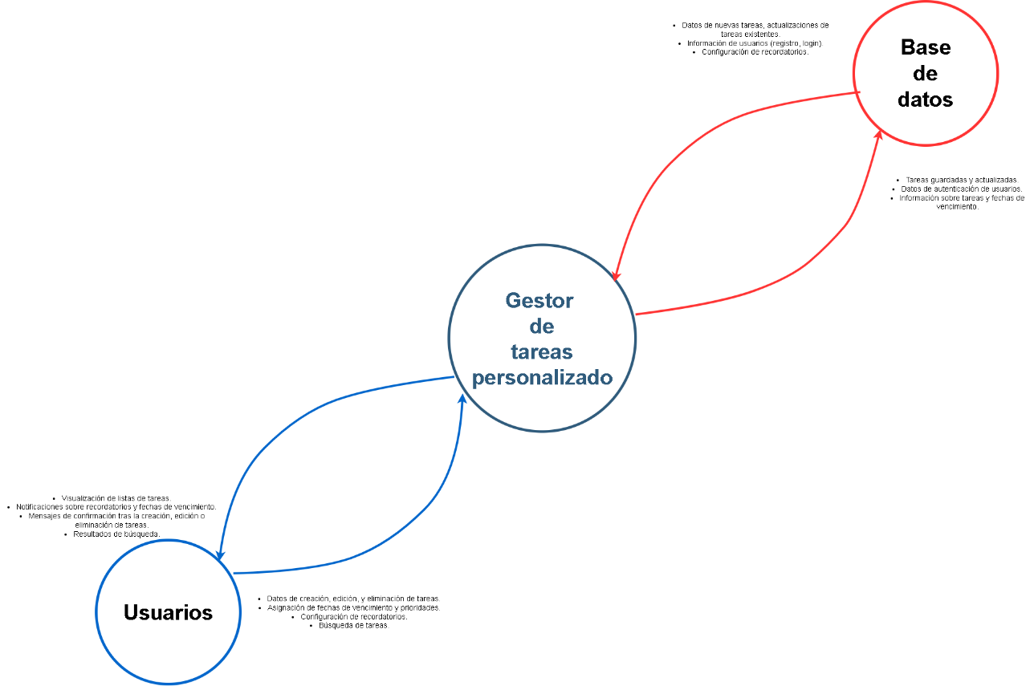
https://drive.google.com/file/d/1MVLLpVTGaWERCn8xHRBqrsY-N7o8ijXs/view?usp=sharing

Diagrama de clases

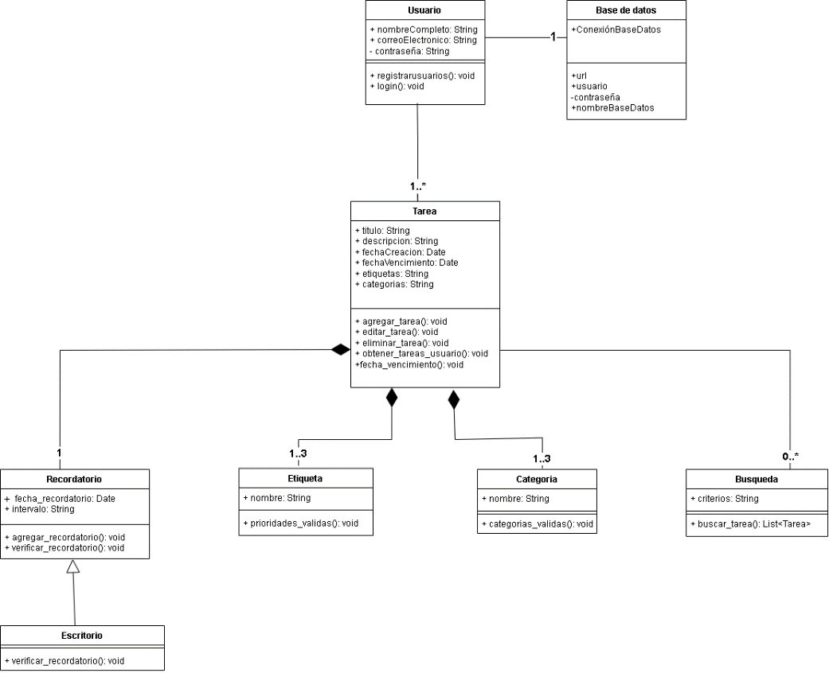
https://drive.google.com/file/d/1CQ-xOLupclXAeVYfVv1Rm7-QziUXyfIh/view?usp=sharing

Diagrama Entidad-Relación.

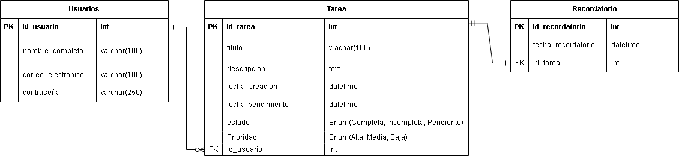
https://drive.google.com/file/d/1dpS6g-Eb14g3GradsoKtZyCAFFcpq9JD/view?usp=sharing

7. Mockup

7.1
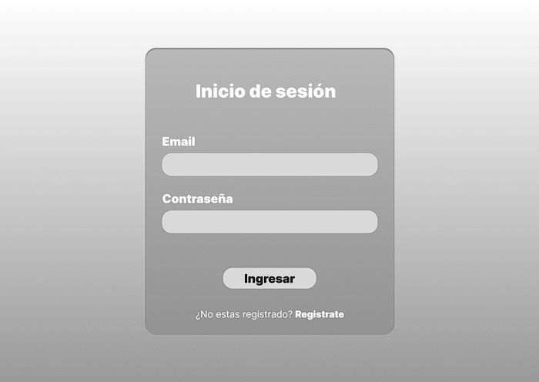
I Inicio de sesión

7.2
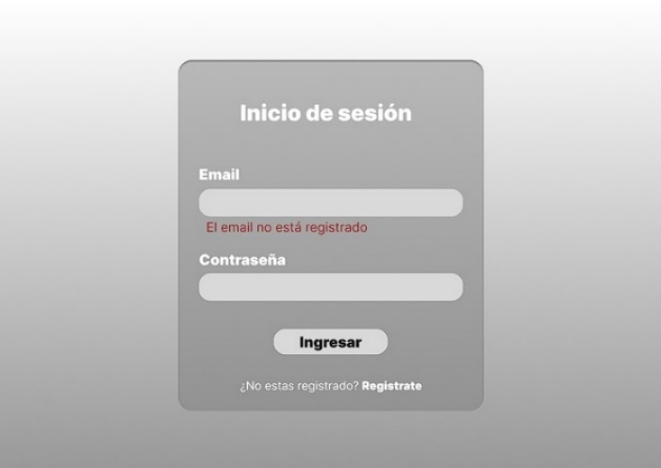
II Usuario no registrado

7.3
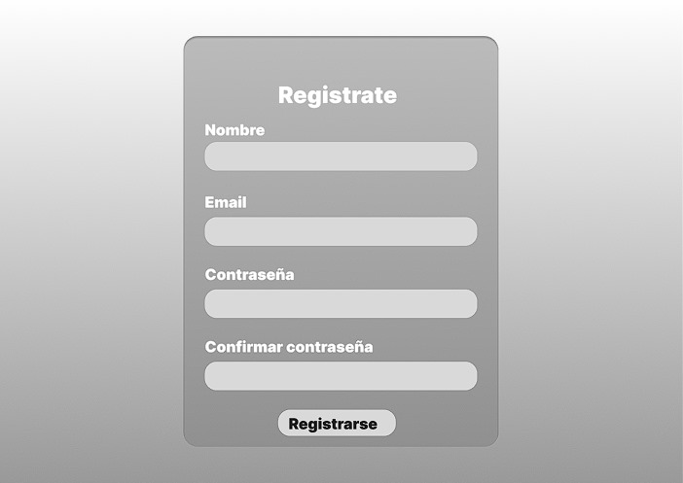
III Registro

7.4
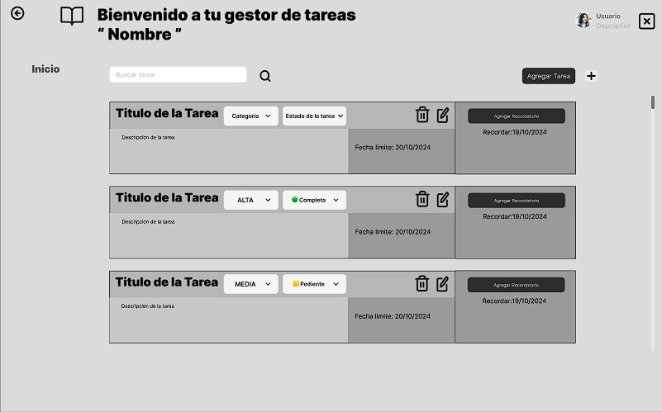
IV Página principal

7.5
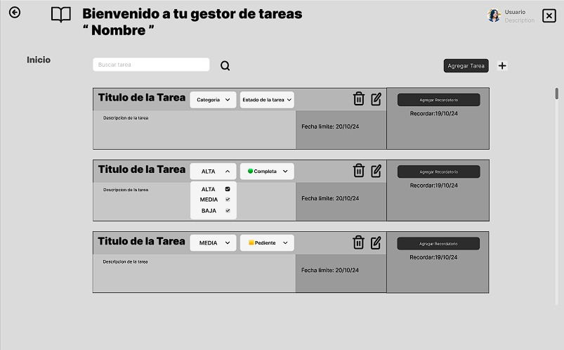
V Categorías

7.6
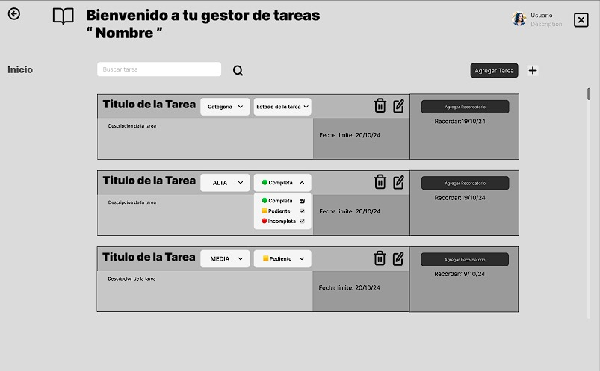
VI Etiquetas

7.7
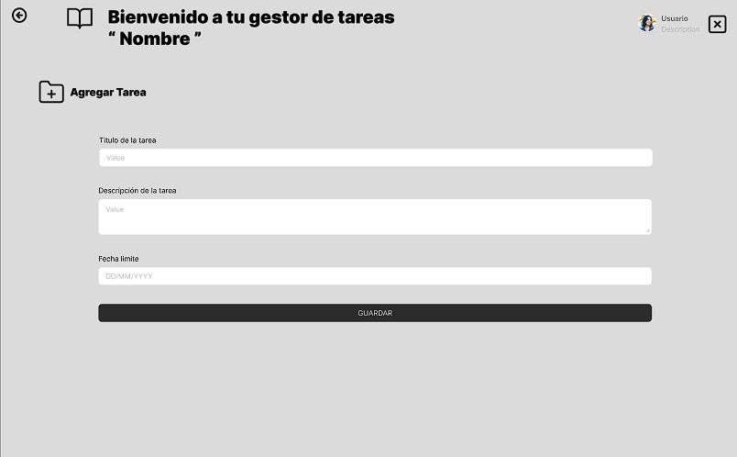
VII Agregar tarea

7.8
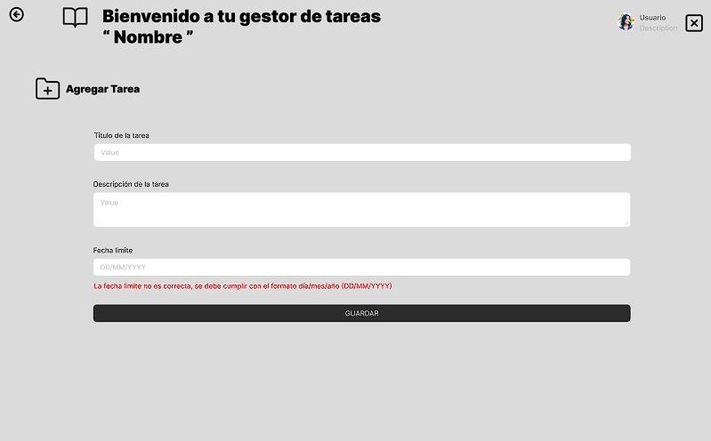
VIII Error al agregar la tarea

7.9
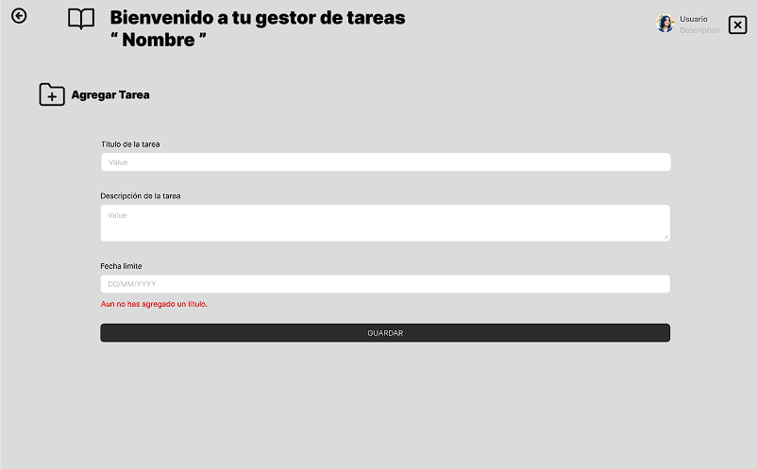
IX Campo Titulo vacío

7.10
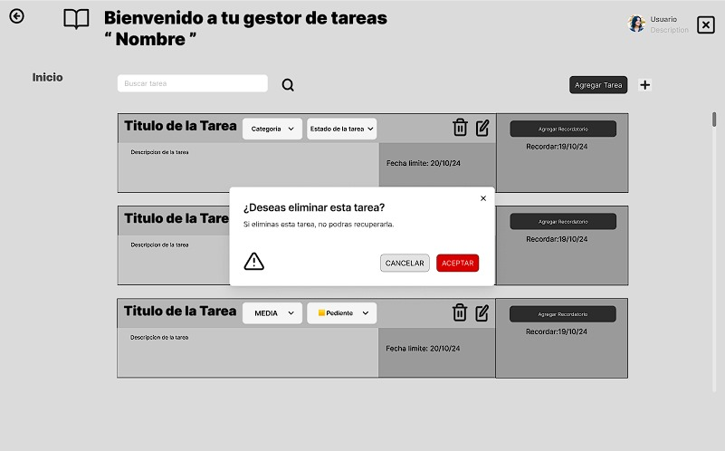
X Eliminar tarea

7.11
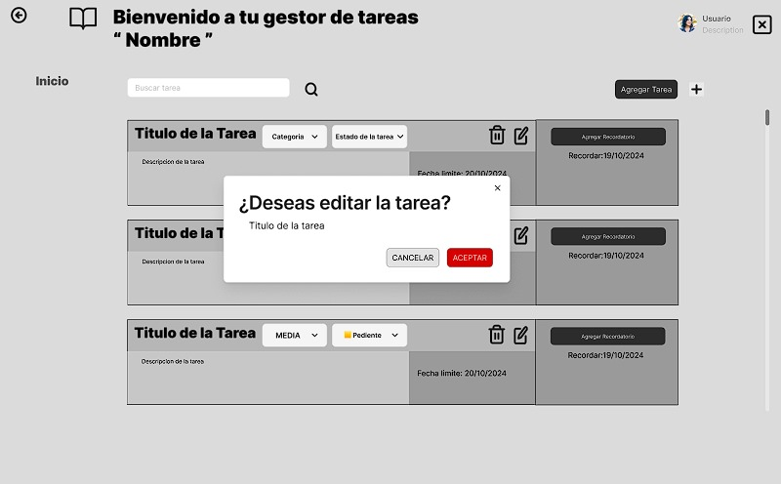
XI Editar tarea (botón)

7.12
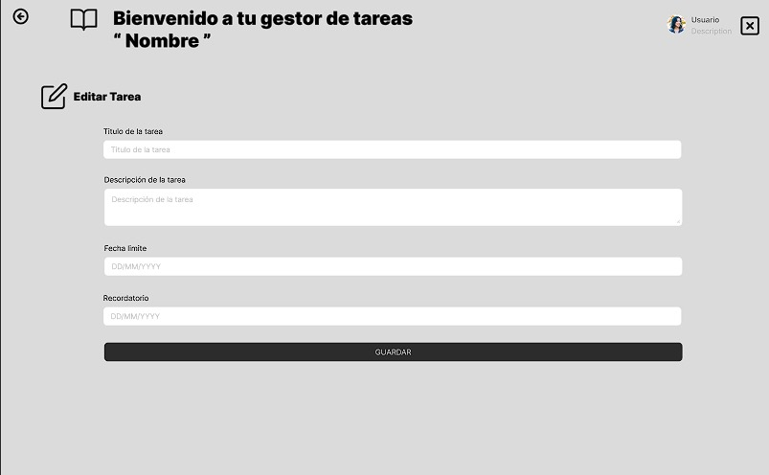
XII Editar tarea

7.13
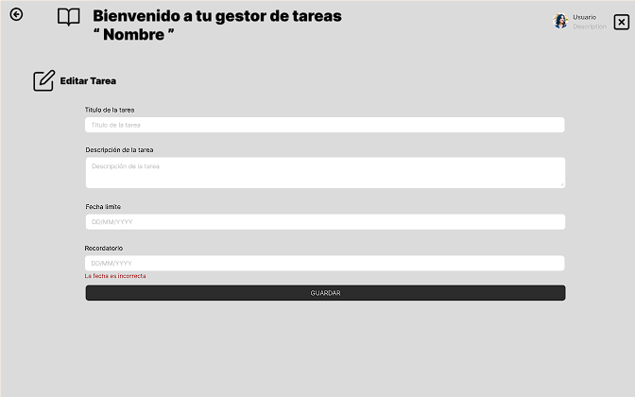
XIII Error recordatorio al editar

7.14
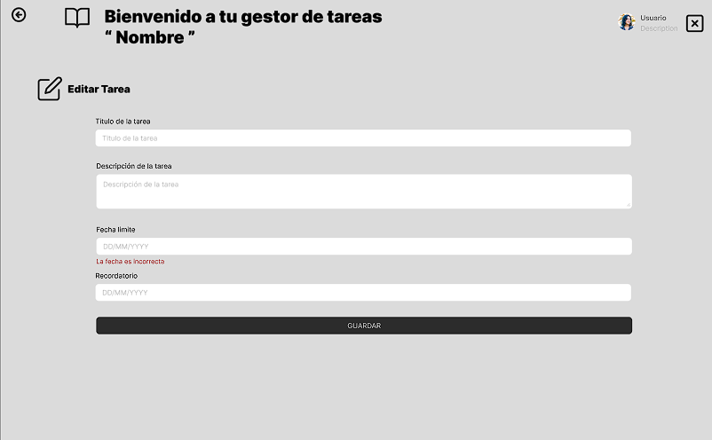
XIV Error fecha al editar

7.15
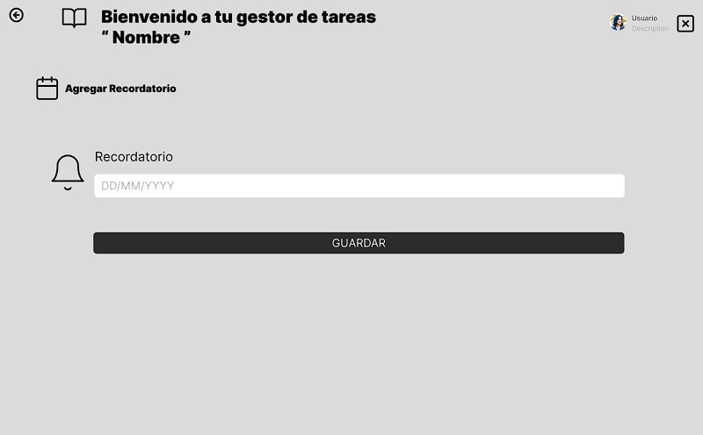
XV Agregar recordatorio

7.16
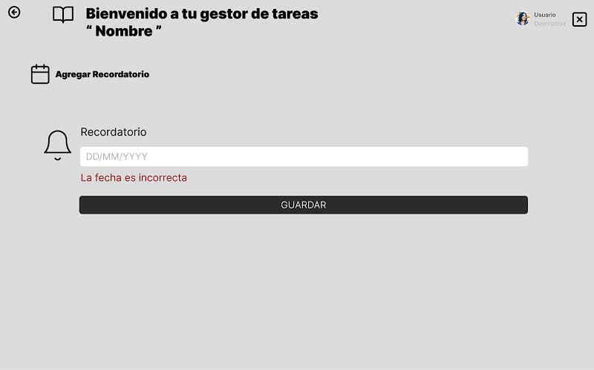
XVI Error al agregar recordatorio

7.17
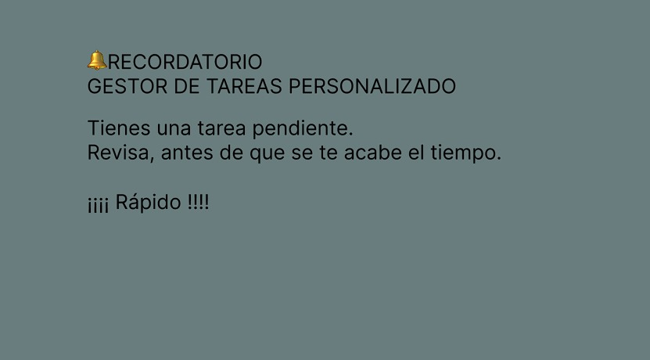
XVIII Notificación escritorio

7.18
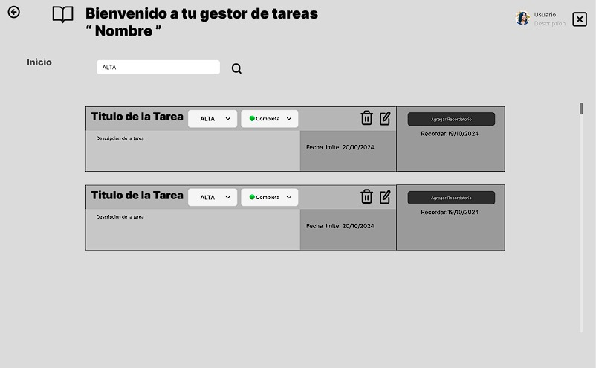
XIX Búsqueda tarea

7.20
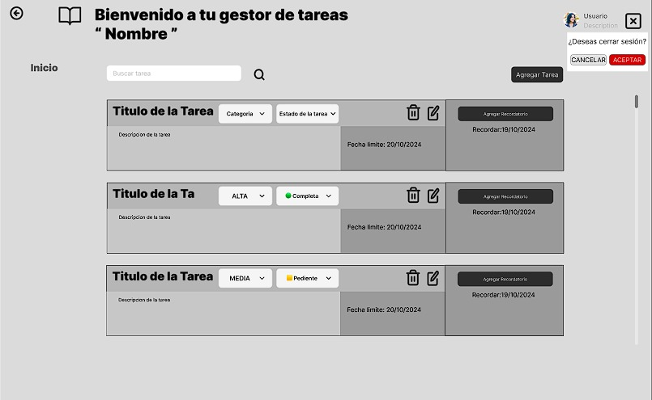
XX Cerrar sesión

7.21

XXI Error en la pagina

8. Historias de usuario

Identificador | HU001
Nombre | Registro de Usuario
Descripción | Como nuevo usuario, quiero poder registrarme en el sistema proporcionando mi nombre completo, dirección de correo electrónico y contraseña, para poder acceder a las funcionalidades de la aplicación.
Criterios de aceptación | El sistema debe mostrar un formulario de registro con campos para nombre completo, dirección de correo electrónico y contraseña.
Criterios de aceptación | El sistema debe validar que todos los campos obligatorios están llenos antes de permitir el envío del formulario.
Criterios de aceptación | El sistema debe verificar que la dirección de correo electrónico no esté ya registrada. Si ya está registrada, debe mostrar un mensaje de error adecuado.
Criterios de aceptación | El sistema debe verificar que la contraseña cumple con los criterios de seguridad especificados. Si no los cumple, debe mostrar un mensaje de error adecuado.
Criterios de aceptación | El usuario debe ser redirigido a la página de inicio de sesión después de un registro exitoso.
Mockups | 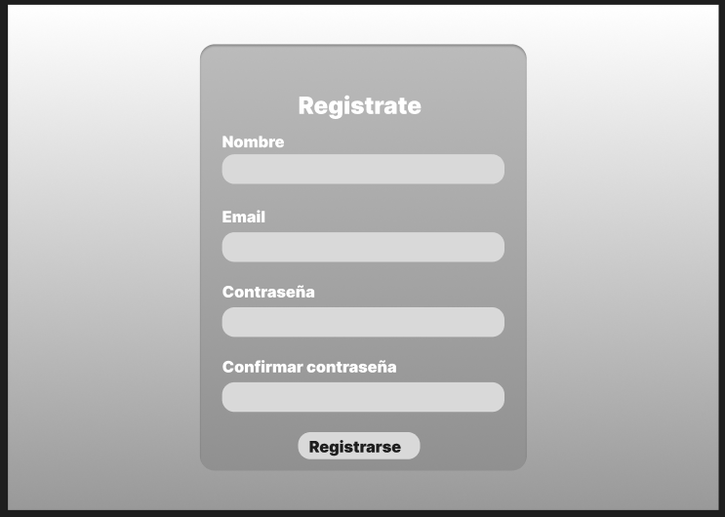  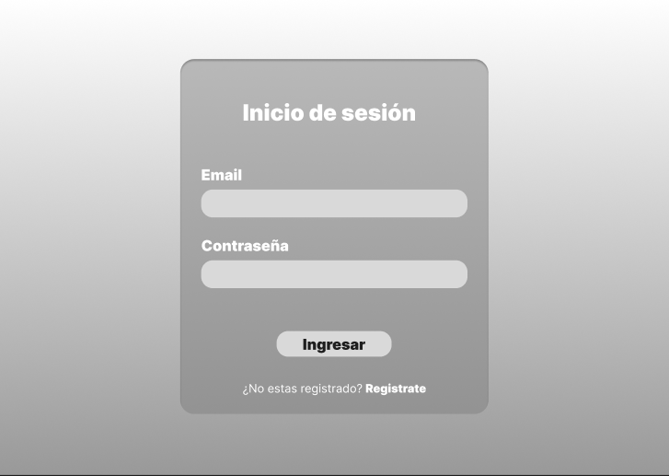
Autor | Jean Paul

Identificador | HU002
Nombre | Inicio de Sesión
Descripción | Como usuario registrado, quiero poder iniciar sesión en el sistema utilizando mi dirección de correo electrónico y contraseña, para acceder a la interfaz principal de la aplicación.
Criterios de aceptación | El sistema debe mostrar un formulario de inicio de sesión con campos para dirección de correo electrónico y contraseña.
Criterios de aceptación | El sistema debe validar que los campos obligatorios están llenos antes de permitir el envío del formulario.
Criterios de aceptación | El sistema debe verificar que la dirección de correo electrónico y la contraseña coinciden con un usuario registrado.
Criterios de aceptación | Si las credenciales son correctas, el usuario debe ser redirigido a la interfaz principal de la aplicación.
Criterios de aceptación | Si las credenciales son incorrectas, el sistema debe mostrar un mensaje de error adecuado.
Mockups | 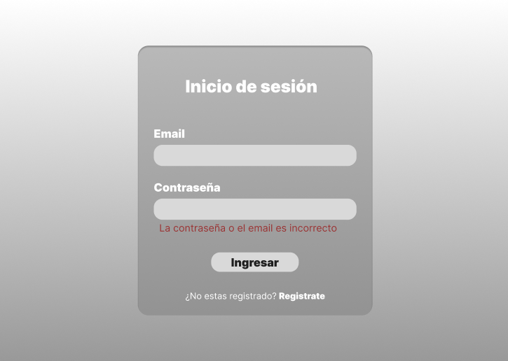  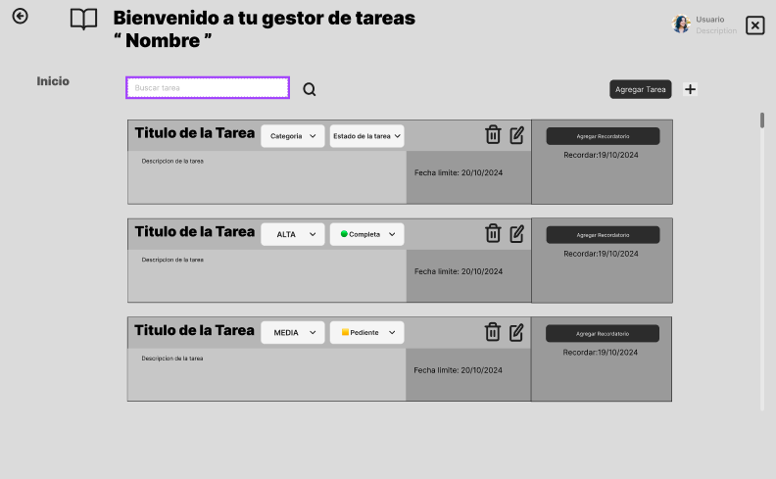
Autor | Jean Paul

Identificador | HU003
Nombre | Crear Tarea
Descripción | Como usuario, quiero poder crear una nueva tarea proporcionando un título, una descripción opcional y una fecha límite de entrega, para gestionar mis actividades dentro de la aplicación.
Criterios de aceptación | El sistema debe mostrar un formulario de creación de tareas con campos para título, descripción y fecha límite.
Criterios de aceptación | El sistema debe validar que el campo de título está lleno antes de permitir el envío del formulario.
Criterios de aceptación | El sistema debe comprobar que la fecha este en el formato correcto, si no, mostrara un mensaje de error.
Criterios de aceptación | El sistema debe agregar la nueva tarea a la lista de tareas del usuario.
Criterios de aceptación | La nueva tarea debe ser visible en la lista de tareas del usuario inmediatamente después de su creación.
Mockups | 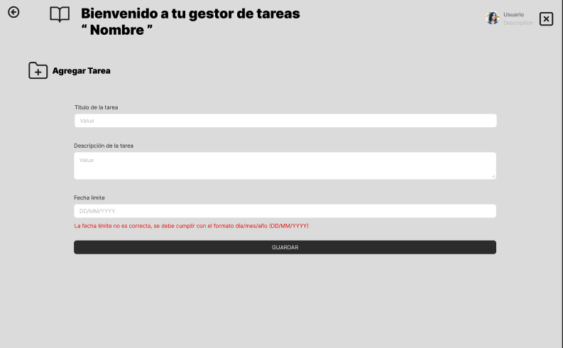
Autor | Daniel

Identificador | HU004
Nombre | Editar Tarea
Descripción | Como usuario, quiero poder editar una tarea existente para actualizar su título, descripción y fecha límite, manteniendo la lista de tareas al día.
Criterios de aceptación | El sistema debe mostrar un formulario de edición de tareas con los campos actuales de la tarea prellenados, pero antes de un botón de confirmación o cancelar.
Criterios de aceptación | El sistema debe permitir a los usuarios actualizar el título, la descripción, fecha límite de la tarea y recordatorio.
Criterios de aceptación | El sistema debe guardar los cambios y actualizar la lista de tareas.
Criterios de aceptación | Los cambios deben ser visibles inmediatamente en la lista de tareas después de guardar.
Mockups | 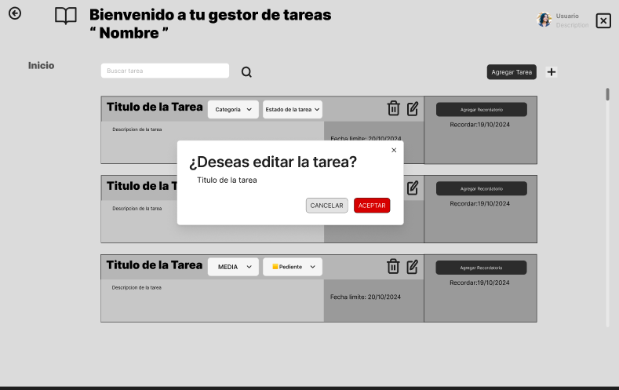  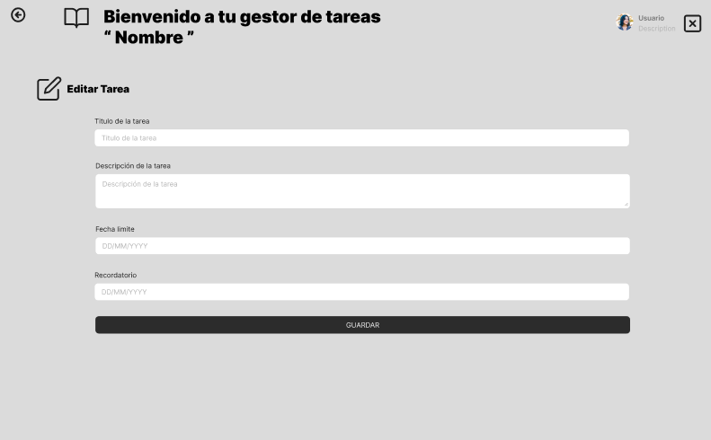
Autor | Andrea

Identificador | HU005
Nombre | Eliminar Tarea
Descripción | Como usuario, quiero poder eliminar una tarea existente para mantener mi lista de tareas limpia y actualizada.
Criterios de aceptación | El sistema debe permitir a los usuarios seleccionar una tarea para eliminar.
Criterios de aceptación | El sistema debe pedir confirmación antes de eliminar la tarea.
Criterios de aceptación | El sistema debe eliminar la tarea seleccionada y actualizar la lista de tareas.
Criterios de aceptación | La tarea eliminada debe desaparecer de la lista de tareas inmediatamente después de la confirmación de eliminación.
Mockups | 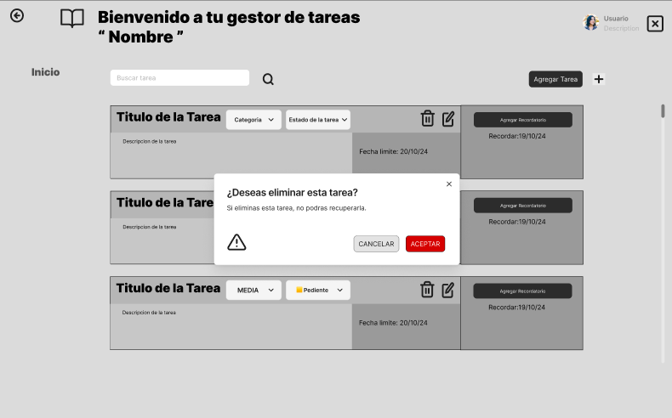
Autor | Andrea

Identificador | HU006
Nombre | Asignar Fecha de Vencimiento
Descripción | Como usuario, quiero poder asignar fechas de vencimiento a las tareas para organizar mejor mis plazos y prioridades.
Criterios de aceptación | El sistema debe mostrar opciones para seleccionar una fecha de vencimiento al momento de crearla.
Criterios de aceptación | El sistema debe guardar y mostrar la fecha de vencimiento junto con la tarea en la lista de tareas.
Criterios de aceptación | El sistema debe permitir editar esta fecha de vencimiento.
Mockups | 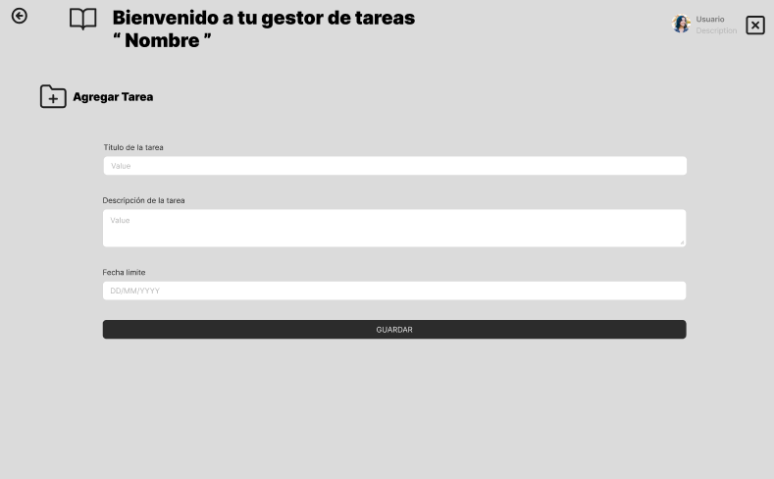
Autor | Daniel

Identificador | HU007
Nombre | Configurar Recordatorio
Descripción | Como usuario, quiero poder configurar recordatorios antes de la fecha de vencimiento de una tarea para no olvidar mis obligaciones.
Criterios de aceptación | El sistema debe mostrar opciones para configurar recordatorios después de crear o editar la tarea.
Criterios de aceptación | El sistema debe enviar notificaciones al usuario en el escritorio en las fechas y horas configuradas para los recordatorios.
Mockups | 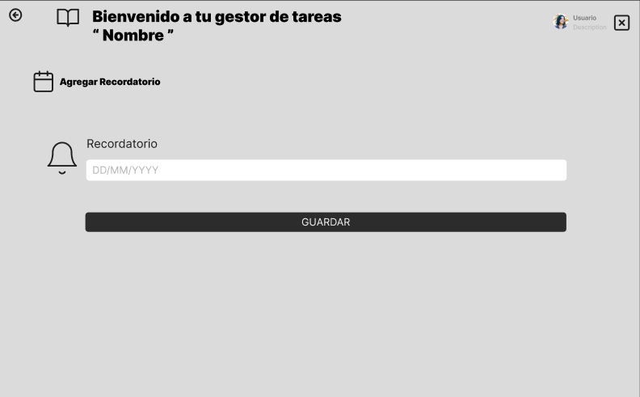  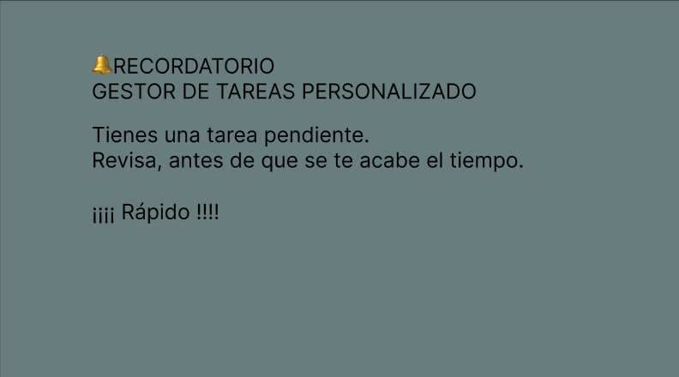
Autor | Andrea

Identificador | HU008
Nombre | Etiquetar Tarea
Descripción | Como usuario, quiero poder etiquetar mis tareas como completas, incompletas o pendientes, para tener un mejor control sobre el estado de cada tarea.
Criterios de aceptación | El sistema debe mostrar opciones para agregar una etiqueta después de crear o editar una tarea.
Criterios de aceptación | El sistema debe permitir a los usuarios buscar tareas por etiquetas.
Criterios de aceptación | Las etiquetas deben ser visibles en la lista de tareas junto con la tarea correspondiente.
Mockups | 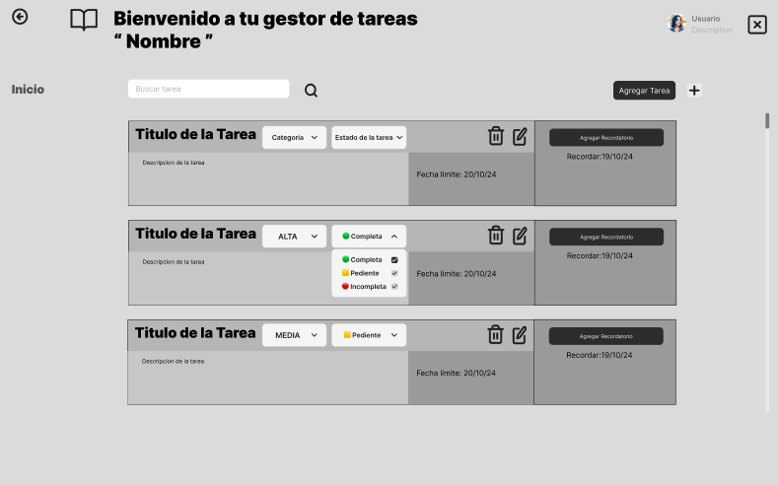
Autor | Jean Paul

Identificador | HU009
Nombre | Categorizar Tarea
Descripción | Como usuario, quiero poder categorizar mis tareas como alta, media o baja, para priorizar mejor mis actividades.
Criterios de aceptación | El sistema debe mostrar opciones para agregar una categoría después de crear o editar una tarea.
Criterios de aceptación | El sistema debe permitir a los usuarios buscar tareas por categorías.
Criterios de aceptación | Las categorías deben ser visibles en la lista de tareas junto con la tarea correspondiente.
Mockups | 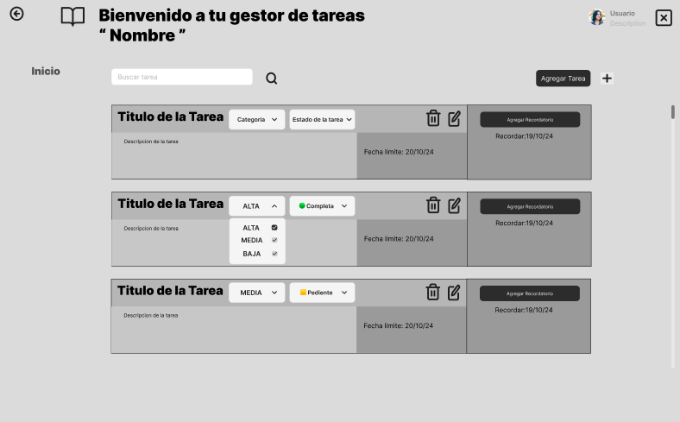
Autor | Jean Paul

Identificador | HU010
Nombre | Buscar Tarea
Descripción | Como usuario, quiero poder buscar tareas por título, etiquetas, categorías, fechas de vencimiento, para encontrar rápidamente la tarea que necesito.
Criterios de aceptación | El sistema debe mostrar una barra de búsqueda en la interfaz principal.
Criterios de aceptación | El sistema debe permitir a los usuarios buscar tareas por título, etiquetas, categorías, fechas de vencimiento y prioridades.
Criterios de aceptación | El sistema debe mostrar los resultados de búsqueda en tiempo real.
Criterios de aceptación | Los resultados de búsqueda deben ser precisos y relevantes.
Mockups | 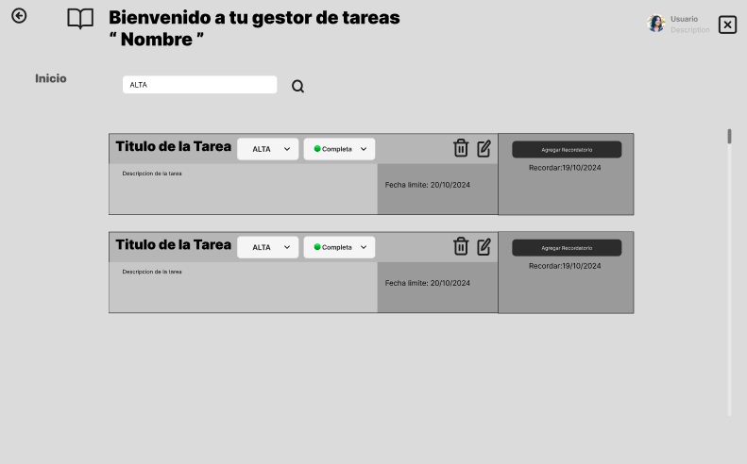
Autor | Daniel

Identificador | HU011
Nombre | Conexión a la base de datos
Descripción | Como usuario, quiero que mi información quede registrada en una base de datos local, de tal forma que mi información sea única e irrepetible con otro usuario.
Criterios de aceptación | El sistema debe mostrar un registro de usuario exitoso, si cumple con los requerimientos establecidos. Direccionando al inicio de sesión.
Criterios de aceptación | Quiero que el sistema tenga una conexión con PostgreSQL.
Criterios de aceptación | El sistema debe almacenar la información adecuadamente en la base de datos.
Mockups
Autor | Jean Paul

Identificador | HU012
Nombre | Mostrar Tarea
Descripción | Como usuario, quiero poder ver mis tareas por título, etiquetas, categorías, fechas de vencimiento, en la interfaz principal.
Criterios de aceptación | El sistema debe mostrar todas las tareas que creo en la página principal.
Criterios de aceptación | El sistema debe mostrar la tarea actualizada en la interfaz principal, después de editarla.
Criterios de aceptación | El sistema debe mostrar los resultados de búsqueda en tiempo real.
Criterios de aceptación | La tarea debe mostrar: titulo, descripción, estado, etiqueta, fecha de vencimiento y recordatorio en la pagina principal.
Mockups
Autor | Andrea

9. Conclusiones

- Aplicar lo que hemos aprendido en clase a un proyecto real refuerza nuestra comprensión de la POO. Ver cómo las teorías se traducen en código y en una aplicación funcional nos brinda una satisfacción única.
- Usar herramientas como Figma nos permite ser creativos y experimentar con la interfaz de usuario. Disfrutamos de este proceso, ya que es nuestra oportunidad de darle vida a nuestras ideas y hacer que nuestra aplicación sea atractiva para los usuarios.
- Si trabajamos en grupo, la colaboración nos permite compartir responsabilidades y aprender unos de otros. Cada miembro aporta habilidades únicas, lo que enriquece el proyecto y nos enseña a valorar las diferentes perspectivas.
- A lo largo del proceso, hemos enfrentado numerosos errores y fallas, pero siempre hemos logrado solucionarlos. Cada desafío superado nos ha enseñado a ser más perseverantes y a mantener la confianza en nuestra capacidad para encontrar soluciones.
- Este proyecto sirvió como una base sólida para futuras colaboraciones y desarrollos. La experiencia adquirida puede aplicarse a proyectos más complejos y en entornos profesionales.
- Durante el desarrollo del gestor de tareas, Descubrimos lo valioso que es el uso de clases y objetos en programación orientada a objetos. Esto nos ha permitido organizar el código de una forma más clara y modular, facilitando tanto la reutilización de componentes como la lógica detrás de nuestras funcionalidades.
- La elaboración del documento de requisitos es crucial para establecer una visión clara del proyecto. Nos permite identificar las funcionalidades esenciales que debe tener la aplicación, guiar nuestro trabajo y nos ayuda a evitar confusiones más adelante.

